
المحور الأول:الدرس الأول: العمل التطوعي عبــادة

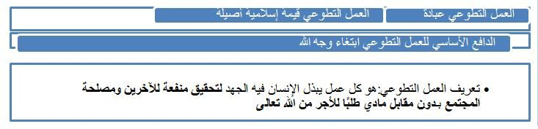
الكتاب(ص 8-15(

- ماهدف الإنسان من مشاركته في عمل الخير؟
……………………………………
- لماذا يعد العمل التطوعي عبادة:
……………………………………………-1
..........................................................-2
- من مجالات العمل التطوعي:
- ..زيارة دار المسنين.
- تشجير الحي .
- ..................................................................................
- ...................................................................................
- ...................................................................................
- ...................................................................................
- ...................................................................................
- ...................................................................................

- من الصفات التي تساعد على نجاح العمل التطوعي:

- .............................................. 3-...................................................

- .............................................. 4-...................................................

- من ثمرات العمل التطوعي:

1-.............................................. 3-...............................................

2-.............................................. 4-..............................................


إعلم أن من يعطي الآخرين دون مقابل يأتيه العطاء من حيث لا يحتسب

